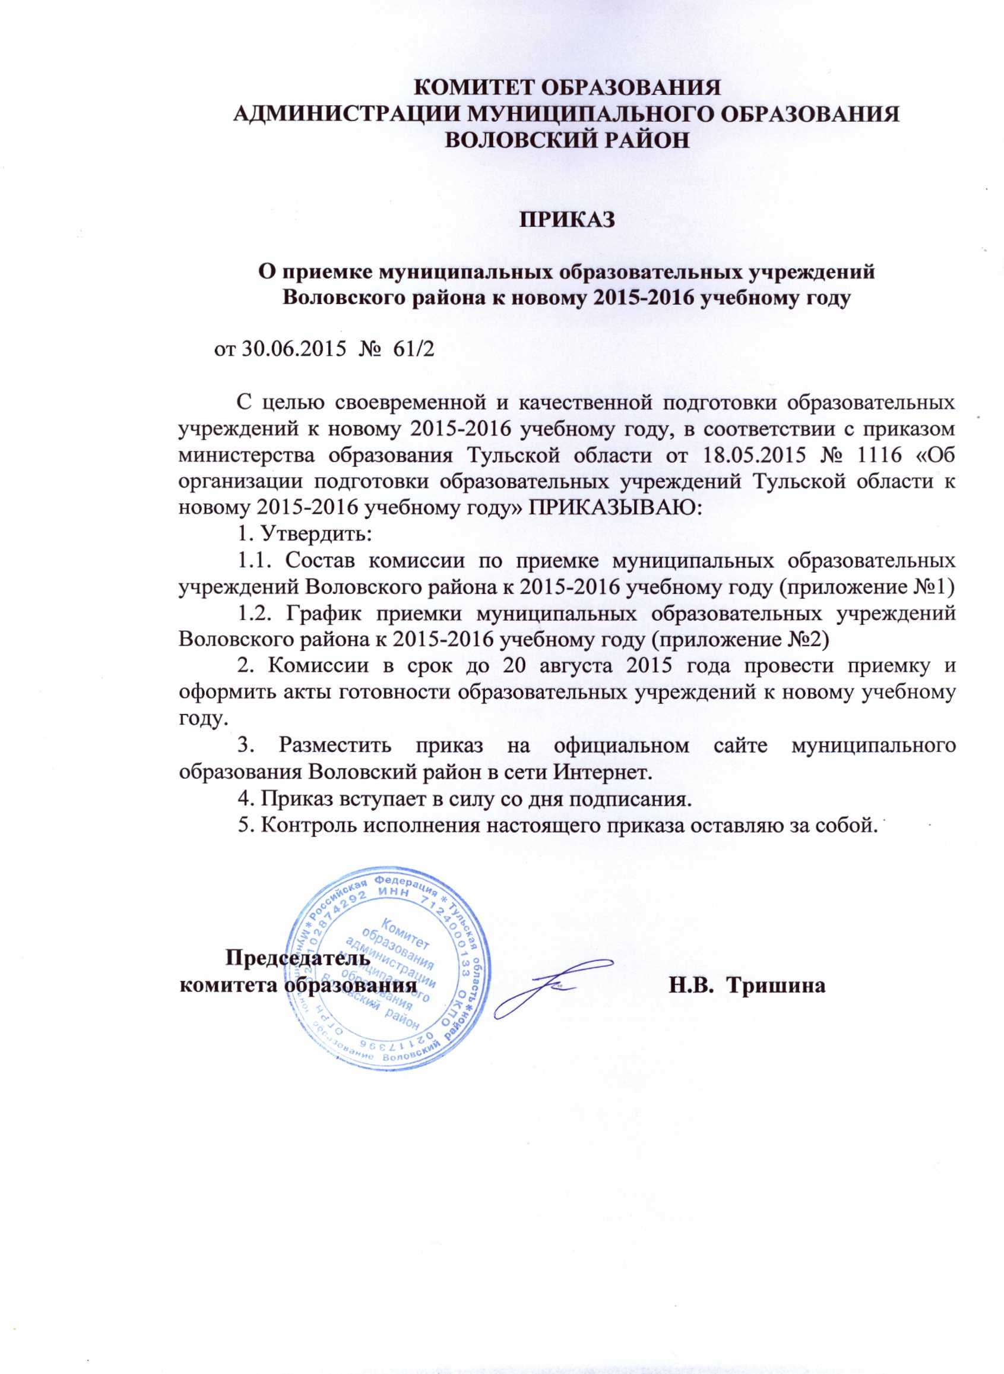

Г

Приложение №1 к приказу комитета образования администрации муниципального образования

Воловский район №61/2 от 30.06.2015

Состав комиссии по приемке муниципальных образовательных учреждений Воловского района к 2015-2016 учебному году

Тришина Наталья Владимировна - председатель комитета образования, председатель комиссии;

Куракина Надежда Васильевна - начальник хозяйственного отдела муниципального казенного учреждения «Воловский центр обеспечения деятельности системы образования», заместитель председателя комиссии.

Члены комиссии:

Воробьев Андрей Владимирович - начальник отдела участковых уполномоченных полиции и ПНД ОП «Воловское» МОМВД России «Богородицкий» (по согласованию)

Лисовая Анастасия Сергеевна - ведущий специалист - эксперт территориального отдела Управления Федеральной службы по надзору в сфере защиты прав потребителей и благополучия человека по Тульской области в Ефремовском, Воловском, Каменском и Куркинском районах (по согласованию)

Черных Владимир Алексеевич - начальник отделения надзорной деятельности по Воловскому району (по согласованию)

Приложение №2 к приказу комитета образования администрации муниципального образования

Воловский район №61/2 от 30.06.2015

ГРАФИК

приемки муниципальных образовательных учреждений Воловского района к новому 2015-2016 учебному году

|  |  |  |
| --- | --- | --- |
| № п\ п | Наименование образовательного учреждения | Дата проверки |
| 1 | МКОУ «Двориковская средняя общеобразовательная школа» | 11.08.2015г |
| 2 | МКОУ «Непрядвенская средняя общеобразовательная школа» | 11.08.2015г |
| 3 | МКОУ «Верхоупская средняя общеобразовательная школа» | 11.08.2015г |
| 4 | МКОУ «Воловская средняя общеобразовательная школа №1» | 11.08.2015г |
| 5 | МКОУ ДОД «Воловский центр внешкольной работы » | 11.08.2015г |
| 6 | МКДОУ детский сад «Солнышко» | 11.08.2015г |
| 7 | МКОУ «Лутовская средняя общеобразовательная школа» | 12.08.2015г |
| 8 | МКДОУ «Лутовский детский сад» | 12.08.2015г |
| 9 | МКОУ «Станционная средняя общеобразовательная школа» | 12.08.2015г |
| 10 | МКДОУ «Станционный детский сад» | 12.08.2.015г |
| 11 | МКДОУ «Турдейский детский сад» | 12.08.2015г |
| 12 | МКОУ «Краснодубровская основная общеобразовательная школа» | 12.08.2015г |
| 13 | МКОУ «Воловская средняя общеобразовательная школа №2» | 13.08.2015г |
| 14 | МКОУ ДОД « Воловская детско-юношеская спортивная школа» | 13.08.2015г |
| 15 | МКОУ «Баскаковская средняя общеобразовательная школа» | 13.08.2015г |
| 16 | МКОУ «Борятинская средняя общеобразовательная школа» | 13.08.2015г |